Clique ou toque aqui para introduzir o texto.

ÍNDICE

INTRODUÇÃO 3
PRODUTO/SERVIÇO/METODOLOGIA 4
PRINCIPAIS CONCLUSÕES 5
Conclusões Principais n.º 1 5
Conclusões Principais n.º 2 5
Conclusões Principais n.º 3 5
Dados Visuais 6
CONCLUSÃO 7

INTRODUÇÃO

Em algumas palavras, identifique e aborde um problema e uma solução proposta para o resolver. Pode focar-se em dilemas comuns, novas tendências, técnicas inovadoras, comparações da indústria, novas entradas no mercado, etc. Como se propõe a resolver este problema e quais são as suas recomendações? A solução baseia-se numa análise minuciosa do problema e das possíveis soluções.
Certifique-se de que tem a sua audiência em mente ao escrever o documento técnico. Quem é a sua audiência e o que está a tentar transmitir? São especialistas da indústria ou será uma proposta de investimento para uma audiência empresarial? Isto deverá ajudá-lo a definir o tom e o vocabulário correto para o seu documento.

PRODUTO/SERVIÇO/METODOLOGIA

Descreva os métodos e o perfil demográfico que utilizou para obter os seus dados. Por que motivo escolheu as táticas de pesquisa que implementou? Como é que esta estratégia irá fornecer informações sobre o tópico abordado?

PRINCIPAIS CONCLUSÕES

Conclusões Principais n.º 1
Pesquisa e argumentação
[Para substituir uma fotografia pela sua, basta eliminá-la e, em seguida, no separador Inserir, clicar em Imagem.]

Conclusões Principais n.º 2
Pesquisa e argumentação

Conclusões Principais n.º 3
Pesquisa e argumentação

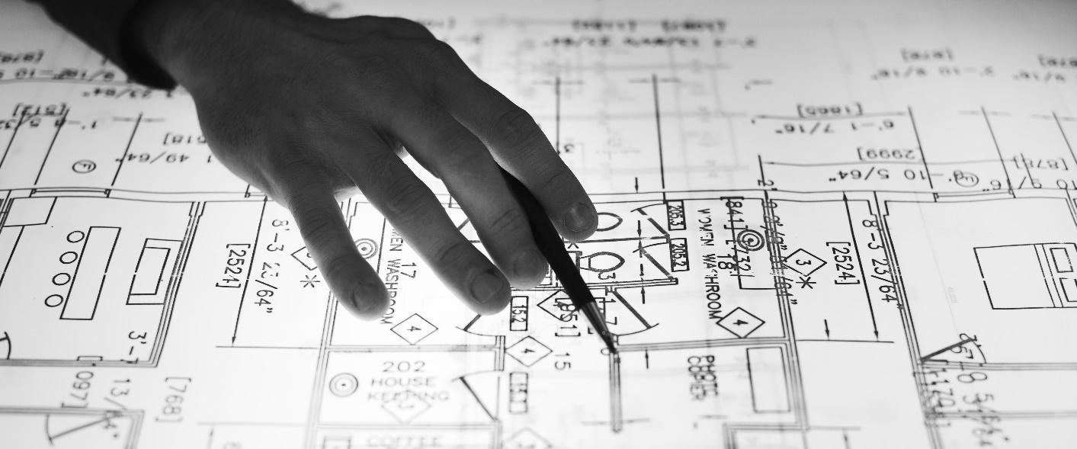

Dados Visuais

Insira as tabelas de dados/gráficos/imagens/infográficos etc.

CONCLUSÃO

Está na hora de terminar. Qual é a sua conclusão? Como resumiria toda a informação em algo que mesmo o CEO mais ocupado queira ler? Quais são as conclusões principais? Como é que o seu produto/serviço/metodologia trata de forma exclusiva os problemas levantados pelo seu estudo?
CONCLUSÕES PRINCIPAIS
- Conclusão n.º 1
- Conclusão n.º 2
- Conclusão n.º 3

